Langesund Rotaryklubb

Møtereferat 02.12.15

Til stede:
Anne Wiik Stamsø, Halvor Thommesen, Yngvar Lohne, Steinar Skilhagen, Erik Eriksen, Inge Kaggerud, Berit Midtgaard, Geir Gjømle, Thor Eriksrød, Tor Suhrke, Sissel Hoell, Per Olav Berg, Kari Herder Kaggerud, Helge Grande, Rolf Heimdal, Lars Gunnar Hansen, Ingrid Grandum Berget, Edrun Olaisen

Fødselsdager
Ingen fødselsdager denne uke eller neste uke

Nytt fra Rotary sentralt:
Erik Gran fra Tønsberg Rotary klubb utnevnt til ny Guvernør. Han har vært medlem siden 2003

Tigris:
Tor takket for blomster han fikk fra presidenten siste torsdag
Edrun overrakte diplom, bok og ”nogo attåt” til Kari som en hilsen fra Rotary i Litauen
Inge: Spisemøtet går som planlagt. 26 påmeldte. Halvor: husk å betale

Nyttig opplysning:
Kakelinna kommer for å gi friskt vann til julebaksten

Førstehjelpskurs
ved Camilla Holm, (jobber ved Noretyl og er nestleder i Bamble Røde Kors)
. 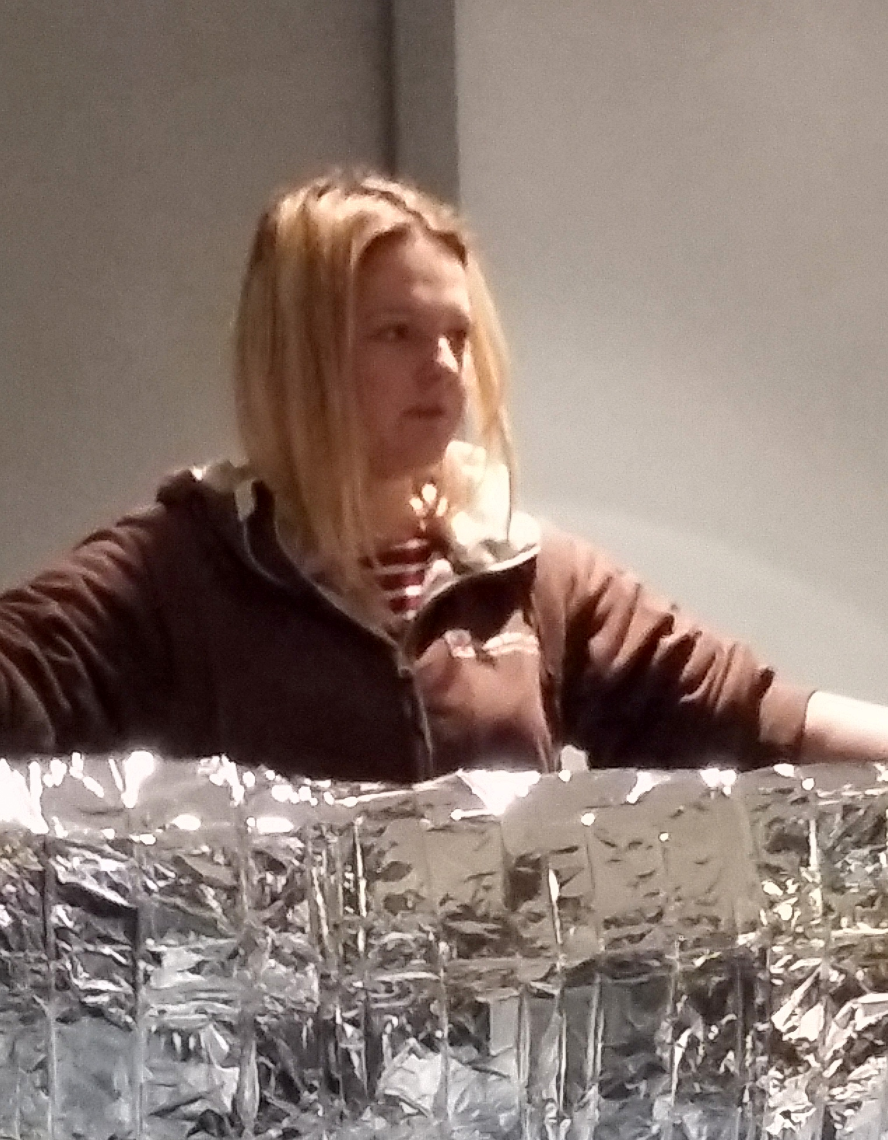 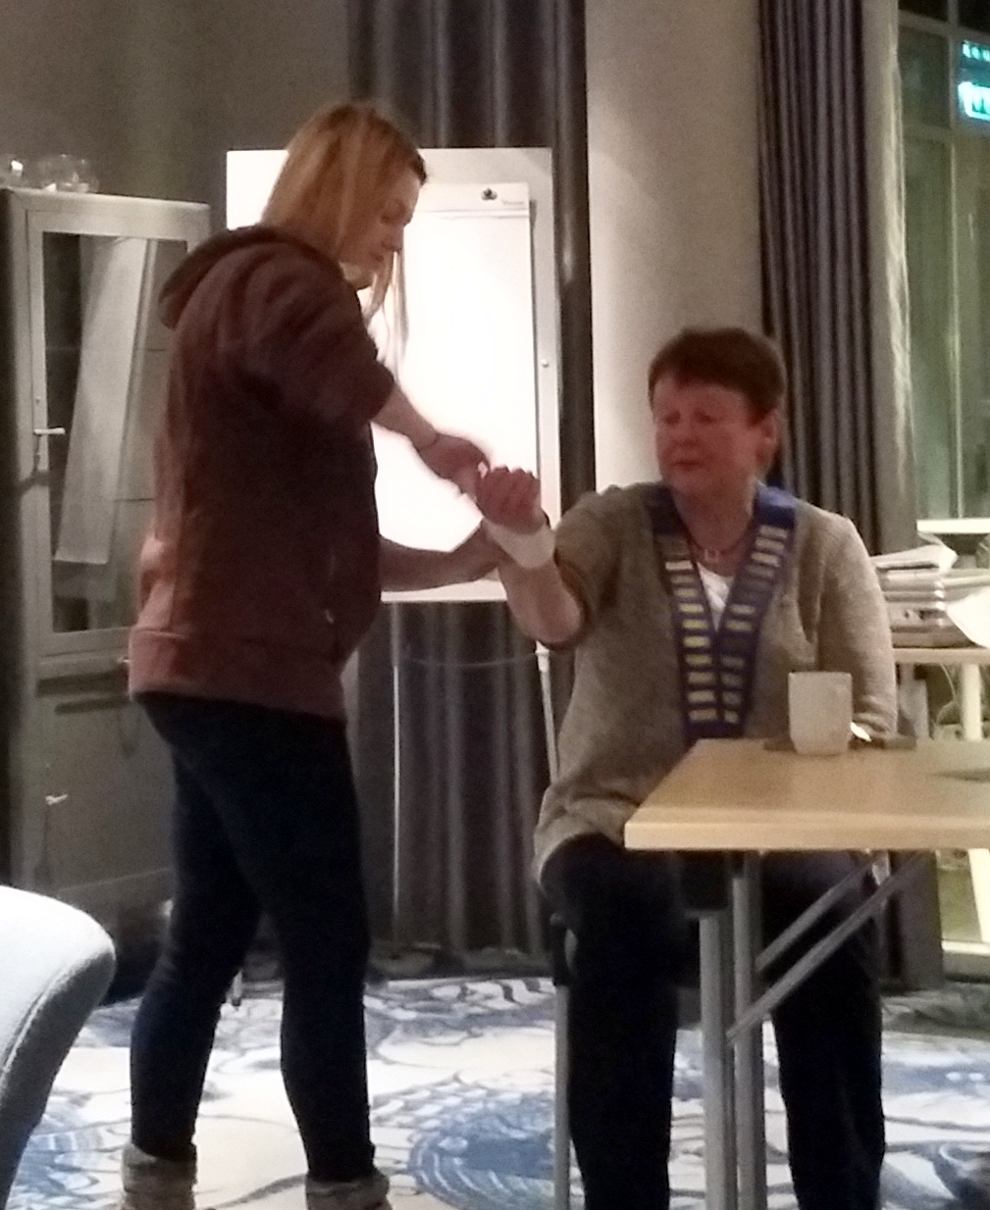
Eksempler på folie til å holde varmen, og enkeltmannspakke forbinding

Hva skal man gjøre ved bilulykker? Hvis man kommer først til ulykkesstedet?
- Sikre skadestedet, Varseltrekant 150 m fra skadestedet (eller rundt svingen)
- Ring 113 og skaff samtidig oversikt over antall skadede, og deres tilstand
- Mer grundig undersøkelse: Puster de, ved bevissthet, åpne luftveier??
- Vurdere ulykkestedet.

Eksempler:
Bevisstløs fører med hodet forrover. Gå inn i baksetet, løft forsiktig opp hodet og HOLD DET I RO til ambulansen kommer (sikrer fri luftveier)

Brukket ribbein ikke farlig, men ubehagelig. Verre hvis det er splinter/fragmenter som stikker inn i lungene.

APP’er med kart koordinater slik at du kan gi en akkurat beskjed om hvor du er. Norsk Luftambulanse har en egen slik APP

Skadet person som er dratt ut av bilen legges i sideleie. Sjekke at vedkommende puster.

Holde skadede personer varm. Fliess-pledd i bagasjerommet eller folie som kan kjøpes på apoteket. Førstehjelpspakke m plaster, støttebandasjer, enkeltmannspakke, hansker. Viktig å
unngå hypotermi . Tor: taxien i Tvedestrand hadde folie, og den var til god hjel.p
Berolige den skadede ved å prate og holde kontakten selv om de er bevisstløse. Menneskelig kontakt er viktig.

Peroner som har gått i sjokk: snakke med dem og holde kontakten med dem. I sjokk: høy puls, kan ikke gjøre rede for deg, hudfarge, kontakt med dem, bleik/kaldsvettende etc. Mao. ikke i stand til å ta hånd om seg selv.

Brannvesenet både på Sundby og på Rafnes kan hjelpe til ved bilulykker slik at vi er relativt godt bemannet her i distriktet..

Ytre blødninger skal stoppes. Kjenn forsiktig over kroppen for å lokalisere eventuelle brudd. Registrer synlig blod. Fargen i ansiktet/sjekke pulsen.

Maske til å legge over munnen hjelper når man skal gi kunstig åndedrett

Staying alive gir takten/rytmen ved hjertekompresjon: 30x på 17 sekunder. Det er slitsomt, men en må holde ut til ambulansen kommer

